Міністерство освіти і науки України

Національний університет «Запорізька політехніка»

кафедра програмних засобів

ЗВІТ
з лабораторної роботи № 7
з дисципліни «Комп'ютерна графіка та обробка зображень» на тему:

«навколишнє, дифузне та дзеркальне освітлення»

Виконав:
ст. гр. КНТ-113сп Іван ЩЕДРОВСЬКИЙ

Прийняв:
Асистент Артем ТУЛЕНКОВ

2025

Мета роботи
Отримати практичні навички роботи з бібліотекою OpenGL, використовуючи мову програмування C++. Навчитися малювати 3D об’єкти, виконувати базові маніпуляції з ними, створювати вікна, керувати камерою, працювати з освітленням, створювати прості шейдери та зрозуміти як працюють бібіліотеки GLEW, GLFW, GLM.

Завдання до лабораторної роботи
2.1 Змініть фігуру.
2.2 Змініть текстуру.
2.3 Змінити тип освітлення

Виконання лабораторної роботи
Для виконання лабораторної роботи було використано Visual Studio 17 2022
Лабораторна робота виконувалась, в тому числі, з взаємодією з книгою “Learn OpenGL – Graphics Programming” від Joey de Vries 2020 року, яку можна безкоштовно знайти на сайті learnopengl.com.
Для зручної роботи з нормалями було змінено фігуру з двох тривимірних трикутників на один куб. Це потрібно для зручної роботи з нормалями, оскільки їх розрахунок є досить складною операцією
Для виконання роботи було створено джерело світла, яке також представляє собою куб. Логіка створення, а також vertex й fragment шейдери для джерела світла показані на рисунках 1, 2 та 3.

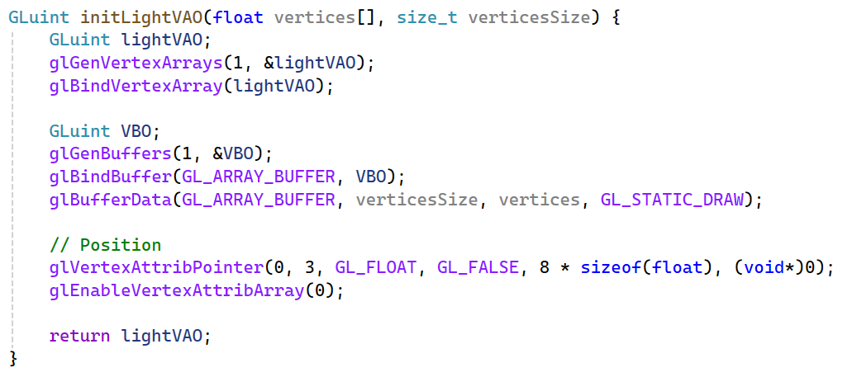
Рисунок 1 – Логіка створення джерела освітлення

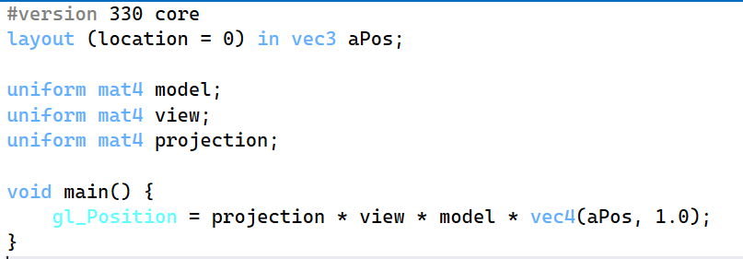
Рисунок 2 – Vertex шейдер для джерела освітлення

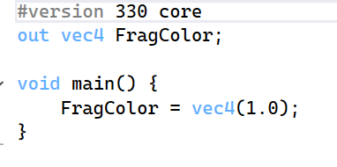
Рисунок 3 – Fragment шейдер для джерела освітлення

Для реалізації різних видів освітлення було модифіковано vertex та fragment шейдери. Vertex тепер також передає координати фрагмента та нормаль, а fragment розраховує навколишнє, дифузне та дзеркальне освітлення. Це показано на рисунках 4 та 5.

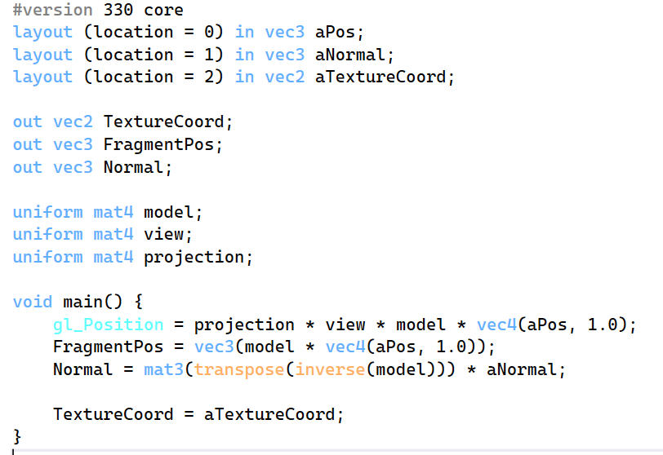
Рисунок 4 – Оновлений vertex шейдер
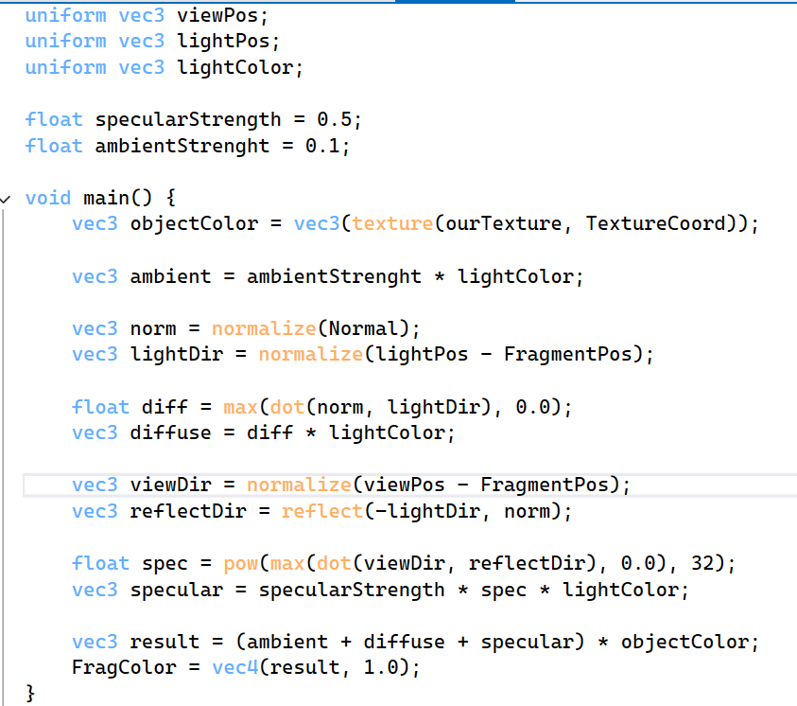
Рисунок 5 – Оновлений fragment шейдер

Також було модифіковано код рендер-циклу, тепер він передає потрібні параметри в шейдери. Це показано на рисунку 6.
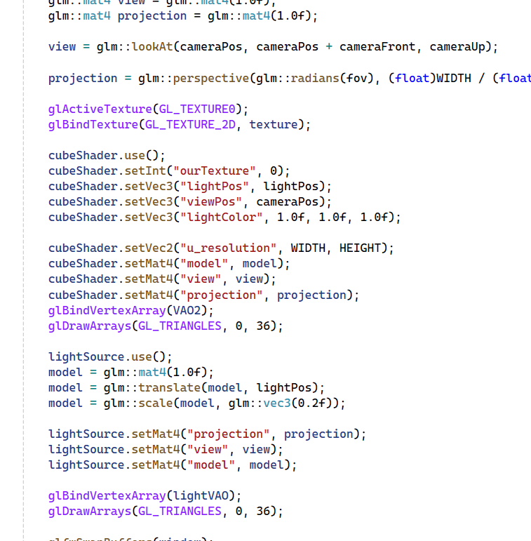
Рисунок 6 – Оновлена логіка в рендер-циклі

Приклади готової програми показані на рисунках 7, 8, 9 та 10

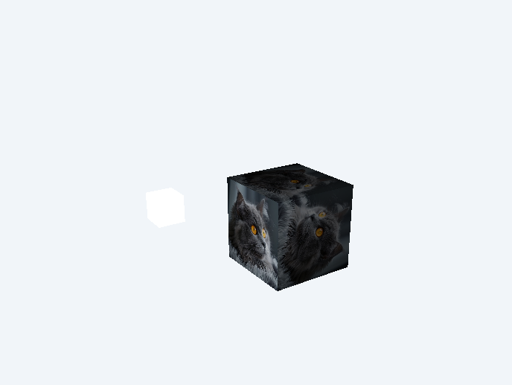
Рисунок 7 – Базовий приклад виконання програми

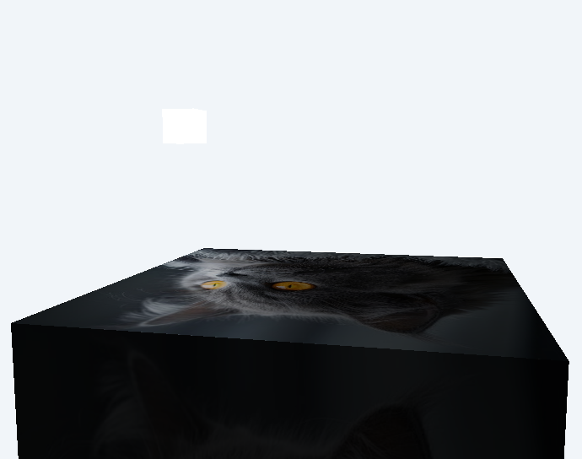
Рисунок 8 – Приклад роботи дзеркального освітлення

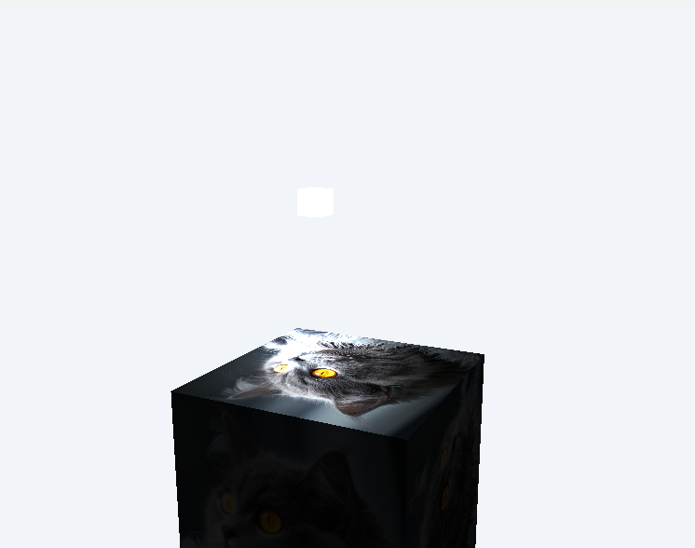
Рисунок 9 – Приклад роботи дзеркального освітлення зі зміненою силою

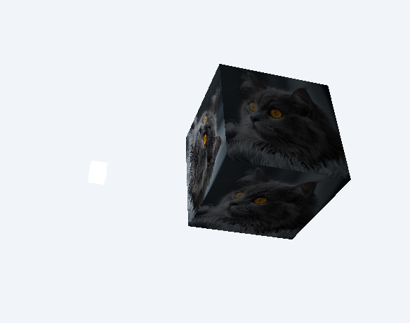
Рисунок 10 – Приклад роботи навколишнього освітлення з збільшеною силою

Тест розробленої програми
+ shader.hpp
#ifndef SHADER_H
#define SHADER_H

#include <string>
#include <glad/glad.h>

#include <glm/glm.hpp>
#include <glm/gtc/matrix_transform.hpp>
#include <glm/gtc/type_ptr.hpp>

/*!
* OpenGL Shader program wrapper for work with GLSL shader files
*/
class Shader {
public:
/*!
* Create Shader program from two shader-files
*
* @param vertexPath - Path to vertex shader file in file system
* @param fragmentPath - Path to vertex shader file in file system
*/
Shader(const char* vertexPath, const char* fragmentPath);

/*!
* Use current shader
*/
void use();

/*!
* Utils for set `uniform` variables in shaders
*/
void setVec2(const std::string& name, float x, float y) const;
void setVec3(const std::string& name, float x, float y, float z) const;
void setVec3(const std::string& name, glm::vec3 vector) const;
void setMat4(const std::string& name, glm::mat4 matrix) const;
void setInt(const std::string& name, int number) const;
private:
GLuint ID;

enum Error {
PROGRAM,
VERTEX,
FRAGMENT
};

const std::string readShaderFile(std::string path);
void checkOnErrors(GLuint shader, Shader::Error type);
};
#endif

+ shader.cpp
#include "shader.hpp"
#include <glad/glad.h>

#include <string>
#include <fstream>
#include <sstream>
#include <iostream>
#include <glm/glm.hpp>
#include <glm/gtc/matrix_transform.hpp>
#include <glm/gtc/type_ptr.hpp>

Shader::Shader(const char* vertexPath, const char* fragmentPath) {
const std::string vertexCodeRaw = Shader::readShaderFile(vertexPath);
const std::string fragmentCodeRaw = Shader::readShaderFile(fragmentPath);

const char* vertexCode = vertexCodeRaw.c_str();
const char* fragmentCode = fragmentCodeRaw.c_str();

GLuint vertexShader = glCreateShader(GL_VERTEX_SHADER);
glShaderSource(vertexShader, 1, &vertexCode, NULL);
glCompileShader(vertexShader);
Shader::checkOnErrors(vertexShader, Shader::Error::VERTEX);

GLuint fragmentShader = glCreateShader(GL_FRAGMENT_SHADER);
glShaderSource(fragmentShader, 1, &fragmentCode, NULL);
glCompileShader(fragmentShader);
Shader::checkOnErrors(fragmentShader, Shader::Error::FRAGMENT);

Shader::ID = glCreateProgram();

glAttachShader(Shader::ID, vertexShader);
glAttachShader(Shader::ID, fragmentShader);
glLinkProgram(Shader::ID);
Shader::checkOnErrors(Shader::ID, Shader::Error::PROGRAM);

glDeleteShader(vertexShader);
glDeleteShader(fragmentShader);
}

void Shader::use() {
glUseProgram(Shader::ID);
}

// TODO: Add GLM version?

void Shader::setVec2(const std::string& name, float x, float y) const {
glUniform2f(glGetUniformLocation(Shader::ID, name.c_str()), x, y);
}

void Shader::setVec3(const std::string& name, float x, float y, float z) const {
glUniform3f(glGetUniformLocation(Shader::ID, name.c_str()), x, y, z);
}

void Shader::setVec3(const std::string& name, glm::vec3 vector) const {
glUniform3f(glGetUniformLocation(Shader::ID, name.c_str()), vector.x, vector.y, vector.z);
}

void Shader::setMat4(const std::string& name, glm::mat4 matrix) const {
glUniformMatrix4fv(glGetUniformLocation(Shader::ID, name.c_str()), 1, GL_FALSE, glm::value_ptr(matrix));
}

void Shader::setInt(const std::string& name, int number) const {
glUniform1i(glGetUniformLocation(Shader::ID, name.c_str()), number);
}

const std::string Shader::readShaderFile(std::string path) {
std::string code;
std::ifstream file;

file.exceptions(std::ifstream::failbit | std::ifstream::badbit);

try {
file.open(path);

std::stringstream stream;
stream << file.rdbuf();

file.close();

code = stream.str();
} catch (std::ifstream::failure e) {
std::cout << "ERROR::SHADER::FILE_NOT_SUCCESFULLY_READ" << std::endl;
}

return code;
}

void Shader::checkOnErrors(GLuint shader, Shader::Error type) {
GLint success;
GLchar infoLog[1024];

if (type == Shader::Error::PROGRAM) {
glGetProgramiv(shader, GL_LINK_STATUS, &success);

if (!success) {
glGetProgramInfoLog(shader, 512, NULL, infoLog);

std::cout << "ERROR::SHADER::LINK_FAILED\n" <<
infoLog << std::endl;
}

return;
}

glGetShaderiv(shader, GL_COMPILE_STATUS, &success);

if (!success) {
glGetShaderInfoLog(shader, 512, NULL, infoLog);

std::cout << "ERROR::SHADER::SHADER_COMPILATION_ERROR in type:" << type << "\n" <<
infoLog << std::endl;
}
}

+ main.cpp
#include <glad/glad.h>
#include <glfw/glfw3.h>
#include <iostream>

#include <glm/glm.hpp>
#include <glm/gtc/matrix_transform.hpp>
#include <glm/gtc/type_ptr.hpp>

#include "shader.hpp"

#define STB_IMAGE_IMPLEMENTATION
#include "stb_image.h"

const unsigned int WIDTH = 800;
const unsigned int HEIGHT = 600;

void framebuffer_size_callback(GLFWwindow* window, int width, int height);
void processInput(GLFWwindow* window);
GLuint initVAO(float vertices[], size_t verticesSize);
GLuint initTexture();
GLuint initLightVAO(float vertices[], size_t verticesSize);
void mouse_callback(GLFWwindow* window, double xPos, double yPos);
void scroll_callback(GLFWwindow* window, double xOffset, double yOffset);

glm::vec3 cameraPos = glm::vec3(0.0f, 0.0f, 3.0f);
glm::vec3 cameraFront = glm::vec3(0.0f, 0.0f, -1.0f);
glm::vec3 cameraUp = glm::vec3(0.0f, 1.0f, 0.0f);

float deltaTime = 0.0f; // Time between current frame and last frame
float lastFrame = 0.0f; // Time of last frame

float lastX = WIDTH / 2;
float lastY = HEIGHT / 2;

// Camera up/down
float pitch = 0.0f;
// Camera right/left
float yaw = -90.0f;

bool firstMouse = true;
float fov = 45.0f;

glm::vec3 lightPos(1.2f, 1.0f, 2.0f);

int main() {
if (!glfwInit()) {
std::cout << "GLFW failed to start" << std::endl;
glfwTerminate();
return -1;
}

glfwWindowHint(GLFW_CONTEXT_VERSION_MAJOR, 3);
glfwWindowHint(GLFW_CONTEXT_VERSION_MINOR, 3);
glfwWindowHint(GLFW_OPENGL_PROFILE, GLFW_OPENGL_CORE_PROFILE);

GLFWwindow* window = glfwCreateWindow(WIDTH, HEIGHT, "LearnOpenGL", NULL, NULL);

if (window == NULL) {
std::cout << "Failed to create GLFW window" << std::endl;
glfwTerminate();
return -1;
}

glfwMakeContextCurrent(window);

if (!gladLoadGLLoader((GLADloadproc)glfwGetProcAddress)) {
std::cout << "Failed to initialize GLAD" << std::endl;
return -1;
}

glfwSetFramebufferSizeCallback(window, framebuffer_size_callback);
glfwSetScrollCallback(window, scroll_callback);
glfwSetCursorPosCallback(window, mouse_callback);
glfwSetInputMode(window, GLFW_CURSOR, GLFW_CURSOR_DISABLED);
glEnable(GL_DEPTH_TEST);

float vertices[] = {
// positions normals texture coords
-0.5f, -0.5f, -0.5f, 0.0f, 0.0f, -1.0f, 0.0f, 0.0f,
0.5f, -0.5f, -0.5f, 0.0f, 0.0f, -1.0f, 1.0f, 0.0f,
0.5f, 0.5f, -0.5f, 0.0f, 0.0f, -1.0f, 1.0f, 1.0f,
0.5f, 0.5f, -0.5f, 0.0f, 0.0f, -1.0f, 1.0f, 1.0f,
-0.5f, 0.5f, -0.5f, 0.0f, 0.0f, -1.0f, 0.0f, 1.0f,
-0.5f, -0.5f, -0.5f, 0.0f, 0.0f, -1.0f, 0.0f, 0.0f,

-0.5f, -0.5f, 0.5f, 0.0f, 0.0f, 1.0f, 0.0f, 0.0f,
0.5f, -0.5f, 0.5f, 0.0f, 0.0f, 1.0f, 1.0f, 0.0f,
0.5f, 0.5f, 0.5f, 0.0f, 0.0f, 1.0f, 1.0f, 1.0f,
0.5f, 0.5f, 0.5f, 0.0f, 0.0f, 1.0f, 1.0f, 1.0f,
-0.5f, 0.5f, 0.5f, 0.0f, 0.0f, 1.0f, 0.0f, 1.0f,
-0.5f, -0.5f, 0.5f, 0.0f, 0.0f, 1.0f, 0.0f, 0.0f,

-0.5f, 0.5f, 0.5f, -1.0f, 0.0f, 0.0f, 1.0f, 0.0f,
-0.5f, 0.5f, -0.5f, -1.0f, 0.0f, 0.0f, 1.0f, 1.0f,
-0.5f, -0.5f, -0.5f, -1.0f, 0.0f, 0.0f, 0.0f, 1.0f,
-0.5f, -0.5f, -0.5f, -1.0f, 0.0f, 0.0f, 0.0f, 1.0f,
-0.5f, -0.5f, 0.5f, -1.0f, 0.0f, 0.0f, 0.0f, 0.0f,
-0.5f, 0.5f, 0.5f, -1.0f, 0.0f, 0.0f, 1.0f, 0.0f,

0.5f, 0.5f, 0.5f, 1.0f, 0.0f, 0.0f, 1.0f, 0.0f,
0.5f, 0.5f, -0.5f, 1.0f, 0.0f, 0.0f, 1.0f, 1.0f,
0.5f, -0.5f, -0.5f, 1.0f, 0.0f, 0.0f, 0.0f, 1.0f,
0.5f, -0.5f, -0.5f, 1.0f, 0.0f, 0.0f, 0.0f, 1.0f,
0.5f, -0.5f, 0.5f, 1.0f, 0.0f, 0.0f, 0.0f, 0.0f,
0.5f, 0.5f, 0.5f, 1.0f, 0.0f, 0.0f, 1.0f, 0.0f,

-0.5f, -0.5f, -0.5f, 0.0f, -1.0f, 0.0f, 0.0f, 1.0f,
0.5f, -0.5f, -0.5f, 0.0f, -1.0f, 0.0f, 1.0f, 1.0f,
0.5f, -0.5f, 0.5f, 0.0f, -1.0f, 0.0f, 1.0f, 0.0f,
0.5f, -0.5f, 0.5f, 0.0f, -1.0f, 0.0f, 1.0f, 0.0f,
-0.5f, -0.5f, 0.5f, 0.0f, -1.0f, 0.0f, 0.0f, 0.0f,
-0.5f, -0.5f, -0.5f, 0.0f, -1.0f, 0.0f, 0.0f, 1.0f,

-0.5f, 0.5f, -0.5f, 0.0f, 1.0f, 0.0f, 0.0f, 1.0f,
0.5f, 0.5f, -0.5f, 0.0f, 1.0f, 0.0f, 1.0f, 1.0f,
0.5f, 0.5f, 0.5f, 0.0f, 1.0f, 0.0f, 1.0f, 0.0f,
0.5f, 0.5f, 0.5f, 0.0f, 1.0f, 0.0f, 1.0f, 0.0f,
-0.5f, 0.5f, 0.5f, 0.0f, 1.0f, 0.0f, 0.0f, 0.0f,
-0.5f, 0.5f, -0.5f, 0.0f, 1.0f, 0.0f, 0.0f, 1.0f
};

Shader cubeShader("base.vert", "base.frag");
Shader lightSource("lightSource.vert", "lightSource.frag");

GLuint VAO1 = initVAO(vertices, sizeof(vertices));
GLuint VAO2 = initVAO(vertices, sizeof(vertices));
GLuint lightVAO = initLightVAO(vertices, sizeof(vertices));

GLuint texture = initTexture();

while (!glfwWindowShouldClose(window)) {
processInput(window);

glClearColor(0.945f, 0.961f, 0.976f, 1.0f);
glClear(GL_COLOR_BUFFER_BIT | GL_DEPTH_BUFFER_BIT);

float currentFrame = glfwGetTime();
deltaTime = currentFrame - lastFrame;
lastFrame = currentFrame;

glm::mat4 model = glm::mat4(1.0f);
glm::mat4 view = glm::mat4(1.0f);
glm::mat4 projection = glm::mat4(1.0f);

view = glm::lookAt(cameraPos, cameraPos + cameraFront, cameraUp);

projection = glm::perspective(glm::radians(fov), (float)WIDTH / (float)HEIGHT, 0.1f, 100.0f);

glActiveTexture(GL_TEXTURE0);
glBindTexture(GL_TEXTURE_2D, texture);

cubeShader.use();
cubeShader.setInt("ourTexture", 0);
cubeShader.setVec3("lightPos", lightPos);
cubeShader.setVec3("viewPos", cameraPos);
cubeShader.setVec3("lightColor", 1.0f, 1.0f, 1.0f);

cubeShader.setVec2("u_resolution", WIDTH, HEIGHT);
cubeShader.setMat4("model", model);
cubeShader.setMat4("view", view);
cubeShader.setMat4("projection", projection);
glBindVertexArray(VAO2);
glDrawArrays(GL_TRIANGLES, 0, 36);

lightSource.use();
model = glm::mat4(1.0f);
model = glm::translate(model, lightPos);
model = glm::scale(model, glm::vec3(0.2f));

lightSource.setMat4("projection", projection);
lightSource.setMat4("view", view);
lightSource.setMat4("model", model);

glBindVertexArray(lightVAO);
glDrawArrays(GL_TRIANGLES, 0, 36);

glfwSwapBuffers(window);
glfwPollEvents();
}

glfwTerminate();
return 0;
}

GLuint initLightVAO(float vertices[], size_t verticesSize) {
GLuint lightVAO;
glGenVertexArrays(1, &lightVAO);
glBindVertexArray(lightVAO);

GLuint VBO;
glGenBuffers(1, &VBO);
glBindBuffer(GL_ARRAY_BUFFER, VBO);
glBufferData(GL_ARRAY_BUFFER, verticesSize, vertices, GL_STATIC_DRAW);

// Position
glVertexAttribPointer(0, 3, GL_FLOAT, GL_FALSE, 8 * sizeof(float), (void*)0);
glEnableVertexAttribArray(0);

return lightVAO;
}

/*!
* Create Vertex Array Object from all vertices and indices
*/
GLuint initVAO(float vertices[], size_t verticesSize) {
GLuint VAO;
glGenVertexArrays(1, &VAO);
glBindVertexArray(VAO);

GLuint VBO;
glGenBuffers(1, &VBO);
glBindBuffer(GL_ARRAY_BUFFER, VBO);
glBufferData(GL_ARRAY_BUFFER, verticesSize, vertices, GL_STATIC_DRAW);

// Position
glVertexAttribPointer(0, 3, GL_FLOAT, GL_FALSE, 8 * sizeof(float), (void*)0);
glEnableVertexAttribArray(0);

// Normal
glVertexAttribPointer(1, 3, GL_FLOAT, GL_FALSE, 8 * sizeof(float), (void*)(3 * sizeof(float)));
glEnableVertexAttribArray(1);

// Texture
glVertexAttribPointer(2, 2, GL_FLOAT, GL_FALSE, 8 * sizeof(float), (void*)(6 * sizeof(float)));
glEnableVertexAttribArray(2);

return VAO;
}

GLuint initTexture() {
GLuint texture;
glGenTextures(1, &texture);
glBindTexture(GL_TEXTURE_2D, texture);

glTexParameteri(GL_TEXTURE_2D, GL_TEXTURE_WRAP_S, GL_REPEAT);
glTexParameteri(GL_TEXTURE_2D, GL_TEXTURE_WRAP_T, GL_REPEAT);
glTexParameteri(GL_TEXTURE_2D, GL_TEXTURE_MIN_FILTER, GL_LINEAR);
glTexParameteri(GL_TEXTURE_2D, GL_TEXTURE_MAG_FILTER, GL_LINEAR);

stbi_set_flip_vertically_on_load(true);

int width, height, nrChannels;
unsigned char* data = stbi_load("cat.jpg", &width, &height, &nrChannels, 0);

if (data) {
glTexImage2D(GL_TEXTURE_2D, 0, GL_RGB, width, height, 0, GL_RGB, GL_UNSIGNED_BYTE, data);
glGenerateMipmap(GL_TEXTURE_2D);
} else {
std::cout << "Failed to load texture" << std::endl;
}

stbi_image_free(data);

return texture;
}

/*!
* Process interaction with user
*/
void processInput(GLFWwindow* window) {
if (glfwGetKey(window, GLFW_KEY_ESCAPE) == GLFW_PRESS) {
glfwSetWindowShouldClose(window, true);
}

const float cameraSpeed = 2.5f * deltaTime;

if (glfwGetKey(window, GLFW_KEY_W) == GLFW_PRESS) {
cameraPos += cameraSpeed * cameraFront;
}

if (glfwGetKey(window, GLFW_KEY_S) == GLFW_PRESS) {
cameraPos -= cameraSpeed * cameraFront;
}

// Rotate aroud center
if (glfwGetKey(window, GLFW_KEY_A) == GLFW_PRESS || glfwGetKey(window, GLFW_KEY_D) == GLFW_PRESS) {
float difference = 1.0f;

if (glfwGetKey(window, GLFW_KEY_D) == GLFW_PRESS) {
difference *= -1;
}

glm::mat4 rotationMatrix(1.0f);
rotationMatrix = glm::rotate(rotationMatrix, glm::radians(difference), cameraUp);
glm::vec4 rotatedRelativePos = rotationMatrix * glm::vec4(cameraPos, 1.0f);
cameraPos = glm::vec3(rotatedRelativePos);

yaw += difference * -1;

glm::vec3 direction;

direction.x = cos(glm::radians(yaw)) * cos(glm::radians(pitch));
direction.y = sin(glm::radians(pitch));
direction.z = sin(glm::radians(yaw)) * cos(glm::radians(pitch));

cameraFront = glm::normalize(direction);
}
}

void mouse_callback(GLFWwindow* window, double xPos, double yPos) {
if (firstMouse) {
lastX = xPos;
lastY = yPos;
firstMouse = false;
}

const float sensitivity = 0.1f;

float xOffset = xPos - lastX;
// reversed, y ranges bottom to top
float yOffset = lastY - yPos;

lastX = xPos;
lastY = yPos;

xOffset *= sensitivity;
yOffset *= sensitivity;

yaw += xOffset;
pitch += yOffset;

if (pitch > 89.0f) pitch = 89.0f;
if (pitch < -89.0f) pitch = -89.0f;

glm::vec3 direction;

direction.x = cos(glm::radians(yaw)) * cos(glm::radians(pitch));
direction.y = sin(glm::radians(pitch));
direction.z = sin(glm::radians(yaw)) * cos(glm::radians(pitch));

cameraFront = glm::normalize(direction);
}

void scroll_callback(GLFWwindow* window, double xOffset, double yOffset) {
fov -= (float)yOffset;

if (fov < 1.0f) fov = 1.0f;
if (fov > 45.0f) fov = 45.0f;
}

/*!
* Auto update OpenGL viewport on resize
*/
void framebuffer_size_callback(GLFWwindow* window, int width, int height) {
glViewport(0, 0, width, height);
}

+ base.vert
#version 330 core
layout (location = 0) in vec3 aPos;
layout (location = 1) in vec3 aNormal;
layout (location = 2) in vec2 aTextureCoord;

out vec2 TextureCoord;
out vec3 FragmentPos;
out vec3 Normal;

uniform mat4 model;
uniform mat4 view;
uniform mat4 projection;

void main() {
gl_Position = projection * view * model * vec4(aPos, 1.0);
FragmentPos = vec3(model * vec4(aPos, 1.0));
Normal = mat3(transpose(inverse(model))) * aNormal;

TextureCoord = aTextureCoord;
}

+ base.frag
#version 330 core
out vec4 FragColor;

in vec3 outColor;
in vec2 TextureCoord;
in vec3 FragmentPos;
in vec3 Normal;

uniform sampler2D ourTexture;
uniform vec3 viewPos;
uniform vec3 lightPos;
uniform vec3 lightColor;

float specularStrength = 0.5;
float ambientStrenght = 0.3;

void main() {
vec3 objectColor = vec3(texture(ourTexture, TextureCoord));

vec3 ambient = ambientStrenght * lightColor;

vec3 norm = normalize(Normal);
vec3 lightDir = normalize(lightPos - FragmentPos);

float diff = max(dot(norm, lightDir), 0.0);
vec3 diffuse = diff * lightColor;

vec3 viewDir = normalize(viewPos - FragmentPos);
vec3 reflectDir = reflect(-lightDir, norm);

float spec = pow(max(dot(viewDir, reflectDir), 0.0), 32);
vec3 specular = specularStrength * spec * lightColor;

vec3 result = (ambient + diffuse + specular) * objectColor;
FragColor = vec4(result, 1.0);
}

Висновки
Було отримано практичні навички створення шейдерів, роботи з матрицями, GLM, роботи з індексами та перспективою, роботи з камерою, роботи з текстурами , роботи з освітленням та роботи з бібліотекою OpenGL, використовуючи мову програмування C++

